ПЛАН-КОНСПЕКТ УРОКА
Параллельные прямые.
 | ФИО (полностью) | Ермакова Ирина Николаевна
 | Место работы | МБОУ Ушаковская СОШ
 | Должность | Учитель математики
 | Предмет | Геометрия
 | Класс | 7
 | Тема и номер урока в теме | Параллельные прямые
 | Базовый учебник | Геометрия 7 — 9 Атанасян

- Цель и задачи урока
Цель: организовать совместную деятельность учащихся по обобщению знаний и самостоятельному их применению в рамках темы «Параллельные прямые».
Задачи:
- обучающие: обобщить и систематизировать знания по теме «Параллельные прямые», реализовать знания и умения по данной теме для решения задач базового уровня и повышенной сложности, подготовить к контрольной работе;
- развивающие: активизировать познавательную деятельность учащихся; развивать логическое мышление, умения анализировать, сравнивать, обобщать, выделять главное, делать выводы; развивать быстроту реакции, развивать память; развивать творческие способности учащихся; развивать умения учебного труда (умения работать в нужном темпе - писать, конспектировать, чертить); развивать умения и навыки применять математические знания к решению практических задач;
- воспитательные: побуждать учеников к само-, взаимоконтролю, работе в команде, вызывать у них потребность в обосновании своих высказываний, воспитывать у учащихся интерес к познанию геометрии; воспитывать аккуратность построений геометрических рисунков; культуру речи и культуру общения; воспитывать самостоятельность, волю и настойчивость, уверенность в своих силах, стремление к достижению результата.
- Тип урока: Урок обобщения и систематизации знаний
- Формы работы учащихся фронтальная, индивидуальная, групповая, исследовательская работа, практическая.
- Необходимое техническое оборудование компьютеры, видеопроектор, интерактивная доска.
- Структура и ход урока:
- Организационный момент, постановка цели. (2 мин.)
- Актуализация знаний — повторение теоретического материала. (3 мин.)
- Решение задач по готовым чертежам. (10-12 мин.)
- Отработка практических умений при решении задач на применение признаков и свойств параллельных прямых. (21 мин) .
- Подведение итогов (5 мин).
- Домашнее задание (2 мин).

Таблица 1.
СТРУКТУРА И ХОД УРОКА
№ | Этап урока | Название используемых ЭОР  (с указанием порядкового номера из Таблицы 2) | Деятельность учителя  (с указанием действий с ЭОР, например, демонстрация) | Деятельность ученика | Время  (в мин.)
1 | Организационная часть |  | Сообщение темы и цели урока, направление деятельности учащихся | Настрой на рабочую деятельность | 2
2 | Актуализация знаний |  | Устный опрос.  - Дайте определение параллельных прямых.  - Что такое секущая? Назовите пары углов, которые образуются при пересечении двух прямых секущей.  - Сформулируйте признаки параллельности двух прямых.  - Какие утверждения называются аксиомами?  - Сформулируйте аксиому параллельных прямых.  - Какое утверждение называется следствием?  - Сформулируйте следствия из аксиомы параллельных прямых.  - Какая теорема называется обратной?  - Сформулируйте свойства параллельных прямых. | Дети отвечают на заданные вопросы. | 3
3 | Решение задач по готовым чертежам. | Свойства параллельных прямых (№1) | Задача 1 (1 ученик решает у доски, остальные — в тетрадях).  Наводящие вопросы:  Как мы запишем данное условие?  Какими являются 1 и 4?  Сформулируйте свойство этих углов.  Можем ли мы, используя это свойство, найти угол 1?  1 и 2 являются какими?  Сформулируйте свойство этих углов.  Как найти угол 2?  или:  4 и 2 — какие?  Какие виды углов вы ещё здесь видите? | 1= 4+10⁰.  Смежными.  Их сумма = 180⁰.  1 + 4 = 180⁰  4 + 10⁰+ 4=180⁰  2* 4 = 170⁰  4 = 85⁰ → 1=95⁰  Односторонними.  Если прямые, пересеченные секущей, параллельны, то сумма односторонних углов = 180⁰.  2 = 180⁰ - 1=85⁰.  Соответственные при двух параллельных прямых→они равны→ 4 = 2 = 85⁰.  3 и 2 — накрест лежащие при двух параллельных прямых→они равны→ 3= 2=85⁰.  4 и 3 — вертикальные→ 4= 3=85⁰. | 10
3 | Решение задач по готовым чертежам. | Свойства параллельных прямых (№1) | Задача 2 - ученики решают самостоятельно, потом говорят ответ. | 1=132⁰;  2=48⁰;  3=48⁰;  4=48⁰. | 10
3 | Решение задач по готовым чертежам. | Свойства параллельных прямых (№1) | Задача 3 — 1 ученик решает у доски, остальные — в тетрадях. | 1=3* 2  1 и 2 — односторонние при 2 параллельных прямых→их сумма=180⁰→3* 2+ 2=180⁰→ 2=180⁰:4=45⁰;  1=3*45⁰=135⁰;  3=45⁰;  4=45⁰. | 10
3 | Решение задач по готовым чертежам. | Свойства параллельных прямых (№1) | Задача 4 - ученики решают самостоятельно. | 1=120⁰;  2=60⁰;  3=60⁰;  4=60⁰. | 10
3 | Решение задач по готовым чертежам. | Свойства параллельных прямых (№1) | Задача 5 — 1 ученик решает у доски, остальные — в тетрадях.  Наводящие вопосы:  Если задача на части, то каким методом мы решаем задачу?  Что мы обозначим за х?  Тогда чему равны углы 1 и 2? | Алгебраическим (с помощью х).  Величину одной части.  1=4х, 2=11х.  1 + 2=180⁰, т. к. они односторонние при 2 параллельных прямых→4х+11х=180⁰→х=180⁰:15=12⁰.  Тогда 1=12*4=48⁰,  2=12*11=132⁰.  3=132⁰, 4=132⁰. | 10
3 | Решение задач по готовым чертежам. | Свойства параллельных прямых (№1) | Задание 6 — самостоятельно. | 1=30⁰;  2=150⁰;  3=150⁰;  4=150⁰. | 10
4 | Отработка практических умений при решении задач на применение признаков и свойств параллельных прямых. | Отработка практических умений при решении задач на применение признаков и свойств параллельных прямых (№2). | Задача 1.  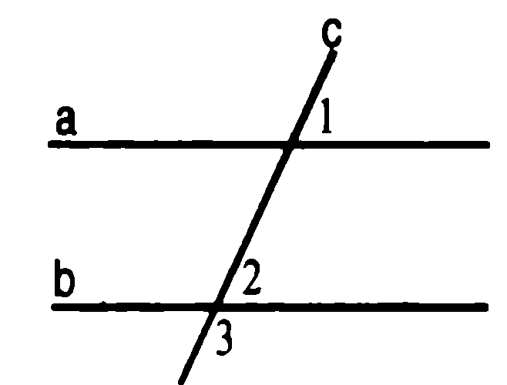 | 1 ученик решает у доски, остальные — в тетрадях.  3=4*( 1+ 2), но 2= 1, т.к они соответственные при 2 параллельных прямых→ 3=4*( 2+ 2)= 3=8* 2.  3+ 2=180⁰ (т. к. они смежные)→ 2+8* 2=180⁰→ 2=20⁰.  1= 2=20⁰, 3=8*20⁰=160⁰. | 10
4 |  |  | Задача 2.  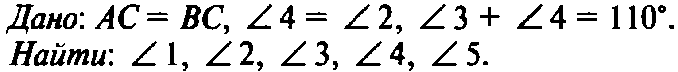  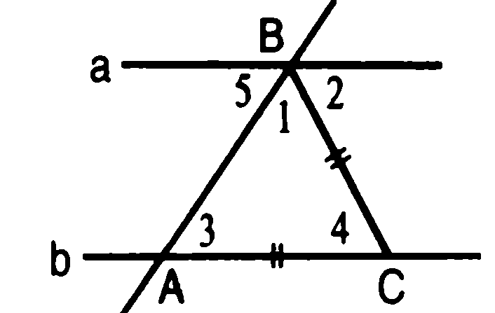 | 1 ученик решает у доски, остальные — в тетрадях.  Рассмотрим ∆АВС — равнобедренный, а у равнобедренного ∆угла при основании равны→ 1= 3.  а‖в, т. к. 2= 4(по условию), а они являются накрест лежащими. По признаку, если при пересечении 2 прямых третьей накрест лежащие углы равны, то прямые параллельны (в данном случае секущей является прямая ВС).  Сумма углов в треугольнике =180⁰: 1+ 3+ 4=180⁰→ 1+110⁰=180⁰→ 1=70⁰.  3= 1=70⁰.  4=110⁰ — 3= 40⁰.  2= 4(накрест лежащие при секущей ВС)=40⁰;  3= 5 (накрест лежащие при секущей АВ)=70⁰. | 10
4 |  |  | Задача 3.  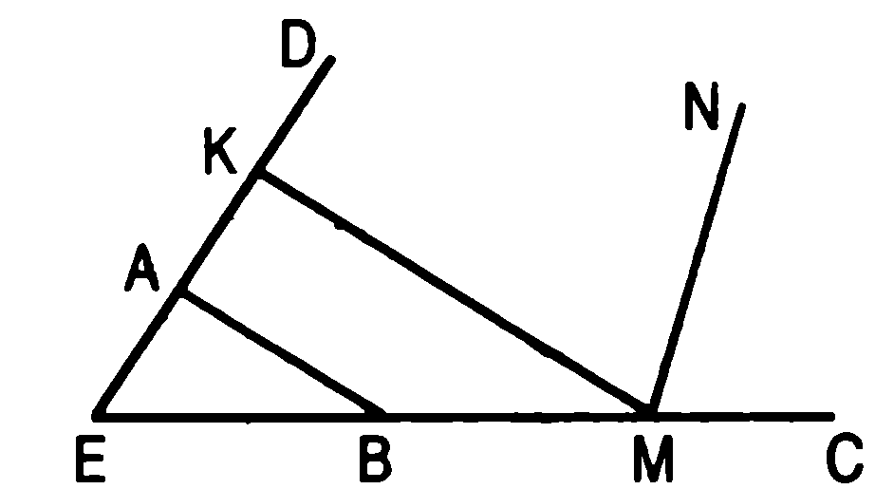 | 1 ученик решает у доски, остальные — в тетрадях.  Если 2 прямые перпендикулярны третьей, то эти прямые параллельны→АВ||КМ.  Рассмотрим прямые АВ||КМ, ЕС — секущая: АВЕ= КМЕ=34⁰(соответственные)  АВМ= КМС — соответственные.  АВМ+АВЕ=180⁰(смежные)→ АВМ=180⁰-34⁰=146⁰.  АВМ= КМС=146⁰.  КМN=146⁰:2=73⁰.  ЕМN= ЕМК+ KMN=34⁰+73⁰=107⁰. | 10
5 | Подведение итогов. |  | Организуется обсуждение деятельности учащихся на уроке, выставляются оценки отвечающим. | Фронтальная работа учащихся по обсуждению их деятельности на уроке. | 3
6 | Домашнее задание. |  | Приложение 3. | При необходимости задают вопросы и уточняют заданное задание. | 2

Приложение к плану-конспекту урока
Параллельные прямые.
Таблица 2.
ПЕРЕЧЕНЬ ИСПОЛЬЗУЕМЫХ НА ДАННОМ УРОКЕ ЭОР
№ | Название ресурса | Тип, вид ресурса | Форма предъявления информации (иллюстрация, презентация, видеофрагменты, тест, модель и т.д.) | Гиперссылка на ресурс, обеспечивающий доступ к ЭОР
1 | Свойства параллельных прямых. | Практический.  Открытая образовательная модульная мультимедийная система (ОМС). | Модель | http://fcior.edu.ru/card/1243/svoystva-parallelnyh-pryamyh-p2.html
2 | Отработка практических умений при решении задач на применение признаков и свойств параллельных прямых. | Практический.  Мультимедийная презентация PowerPoint. | Презентация.
3 | Задачи сказочных героев. | Практический.  Мультимедийная презентация PowerPoint в формате doc. | Иллюстрация.

